

PAUTA ACTIVIDADES: EXPRESIONES ALGEBRAICAS

- 2 ab
Factor literal
Coeficiente numérico
Signo
Un ‘término algebraico’ es el producto de una o más variables (llamado factor literal) y una constante literal o numérica (llamada coeficiente).

Ejemplos: 3xy ; 45 ; 2m

En todo término algebraico podemos distinguir: signo, coeficiente numérico y factor literal, tal como se muestra en el recuadro de la derecha.

Ejercicio 1:

Completa la siguiente tabla:

Expresión | C. numérico | Factor literal
9abc | 9 | abc
$$3\text{hk}$$ | 3 | hk
mpq | 1 | mpq
$$\frac{\text{xy}}{4}$$ |  | xy
8acdefg | 8 | acdefg

Una ‘expresión algebraica’ es el resultado de combinar, mediante operaciones aritméticas uno o más términos algebraicos.

Ejemplos:

4m – 3t + 8p - 2q

La expresión algebraica se llamará:

Monomio: Si tiene solo un término algebraico. Ejemplo: 35z

Binomio: Si posee dos términos algebraicos. Ejemplo: 3 – 5b

Trinomio: Si posee tres términos algebraicos. Ejemplo: a + 5b -19

Polinomio: Si posee más de un término algebraico. Ejemplo: 2x – 4y + 6z – 8m

Ejercicio 2:

Completa la siguiente tabla:

Expresión algebraica | Número de términos
2x – 5y | 2: binomio
$$7a+5b$$ | 2: binomio
a – b + c – 2d | 4: polinomio
m + mn + n | 3: trinomio o polinomio
x + y + z – xyz | 4: polinomio

Los términos semejantes en una expresión algebraica son todos aquellos términos que tienen el mismo factor literal.

Ejemplos:
En esta expresión algebraica 5 ab es semejante con 6ab y con – 7 ab
5 ab + 3abx + 6 ab – 7 ab
5 a + 3b + 6 a – 7 b
En esta expresión algebraica 5a es semejante con 6a y 3b es semejante con -7b

Ejercicio 3:

En cada una de las siguientes expresiones encierra con lápiz de color aquellos que son semejantes.

3a + 6b + 7c – 2a

Ejemplo:

- 5x + 7y + 8z + 4x – 2xy + 6xz – 2y

- 8ax + 2cd – 2ax + 5ax – 4by + 7cd

- 4ab – ab + 5ac

- 56xy + 45xy – 3xy + 8xz

Estas expresiones algebraicas podemos dejarlas más simples reduciendo sus términos semejantes. En este caso se asocian los términos que tienen el mismo factor literal y luego se suman o restan, según corresponda.
Ejemplo:
3a + 5b – 2a + c – b = (3a – 2a) + (5b - b) + c = a + 4b + c

Ejercicio 4:

Reduce los términos semejantes de las siguientes expresiones como en el ejemplo:

- 3x + 5y + 4z + 2x – 2y = 5x + 3y + 4z

- 4ab – ab + 5ac – ac = 3ab + 4ac

- 6xy + 5xy + 3xz + 8xy – xz = 19xy + 2xz

- 4abc + 17 abd – 3 abc + 5abc – 7abd = 6abc + 10abd

Ejercicio 5:
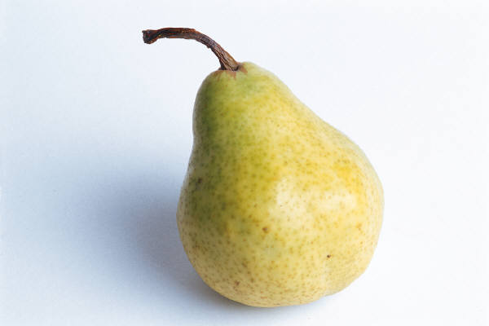

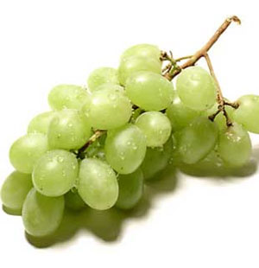
= 5pk + 3ad + 5hz + y
= 6ad – 2pk – 2hz + y
= y + 4ad + 2pk + 3hz
Si:

Reduce términos semejantes y encuentra el valor de:
=
1.
+
5pk + 3ad + 5hz + y + 6ad – 2pk –2hz + y =
3pk + 9ad + 3hz + 2y
=
2.
+
5pk + 3ad + 5hz + y + y + 4ad + 2pk + 3hz =
7pk + 7ad + 8hz + 2y
=
3.
+
6ad – 2pk – 2hz + y + y + 4ad + 2pk + 3hz =
10ad + hz + 2y
=
+
4.
+
5pk + 3ad + 5hz + y + 6ad – 2pk – 2hz + y + y + 4ad + 2pk + 3hz = 5 pk + 13ad + 6hz + 3y

Ejercicio 6:

Considera los siguientes rectángulos y la medida de sus lados:
5h
k
2
k
5k
3
2k
3h

- Calcula el área de cada uno de los rectángulos

Área primer rectángulo: 5hk
Área segundo rectángulo: 2k
Área tercer rectángulo: 15k
Área cuarto rectángulo: 6hk

- Escribe la suma de las áreas de los rectángulos como una expresión algebraica.

Área total (de los 4 rectángulos): 5hk + 2k + 15k + 6hk = 11hk + 17k

- Si h = 3, k = 2, reemplaza estos valores en la expresión anterior para calcular el área total de los rectángulos.

Área total= 11hk + 17k =

Ejercicio 7:

Considera los siguientes rectángulos y la medida de sus lados:
m
5
p
p
3h
1
2m
3h

- Escribe el perímetro de cada uno de los rectángulos como una expresión algebraica.

Perímetro primer rectángulo: 2m + 10
Perímetro segundo rectángulo: 4p

Perímetro tercer rectángulo: 6h + 2

Perímetro cuarto rectángulo: 6h +4m

- Suma los perímetros de todos los rectángulos.

Perímetro total (de los 4 rectángulos): 2m + 10 + 4p + 6h + 2 + 6h + 4m = 12h + 6m + 4p + 12

- Si m = 3, p = 2 y h = 1. Evalúa la expresión obtenida para calcular el perímetro total de los rectángulos.

Perímetro total= 12h + 6m + 4p + 12 = 12 + 18 + 8 + 12 = 50


Elaborado por: Fundación Araucaníaprende
Modificado: Ministerio de Educación, Chile

